SOUSTŘEDĚNÍ JEDOVNICE
Uskutečnilo se 2. - 4.10.2015 v Jedovnicích

PÁTEK- v 16:00 byl sraz před hasičkou. Rychle jsme nabalili věci, počkali na opozdilce, a pak už jsme vyrazili do Jedovnic. Hned po příjezdu jsme začali probírat disciplíny dorosteneckého ,,braňáku". Kolem 19. hodiny jsme vyšli na procházku a dali si v blízké restauraci kofolu. Když jsme se vrátili zpět na chatu, ještě jsme chvíli probírali zdravovědu. Poté už následoval volný program a spánek.

SOBOTA- hned po budíčku, který byl kolem 8:00 vyrazilo pár odvážných na běh kolem rybníka Olšovce. Po snídani jsme šli střílet ze vzduchovek. Ti nejlepší se netrefovali jen do špalíků, ale i do víček od PET lahví. Jedinci, kteří zrovna nestříleli, šli na topografii určovat azimut. Protože nám za dopoledne vyhládlo, udělal Zdeněk maso na grilu. Po poledním klidu jsme šli lézt na lano 4 metry vysoko a někteří šli opět střílet. Takto jsme se bavili zhruba do 17:00, kdy jsme šli opět na kofolu. Jakmile jsme se vrátili, šli jsme hrát schovku. Tu jsme hráli asi do deseti hodin. Pak už následovala jen osobní hygiena a spánek.

NEDĚLE- budíček byl až 9:30. Dopoledne jsme už akorát chvíli lezli na lano a jeli jsme se podívat na vojenké bunkry do Podomí. Na oběd nám Lucka udělala rizoto. Po poledním klidu jsme uklidili, dobalili poslední věci a počkali na paní správcovou. Po cestě domů jsme se zastavili v Adamově na zmrzlinu. Asi v 16:15 jsme přijeli zpět před hasičku na Útěchov.

Vmezičase jsme se učili teorii a chodili do lesa na dřevo, které jsme posléze řezali.

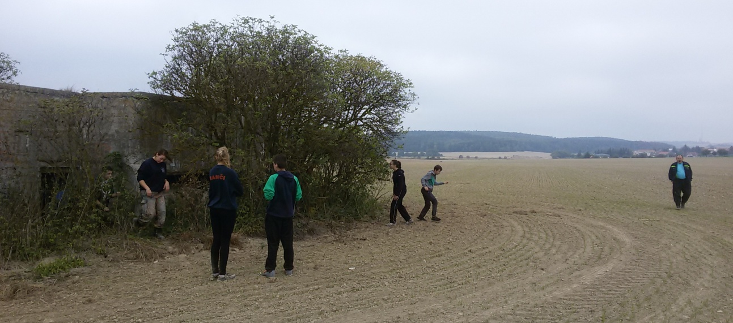

Návštěva bunkrů za Podomím. Někteří se museli ve volném čase učit do školy.
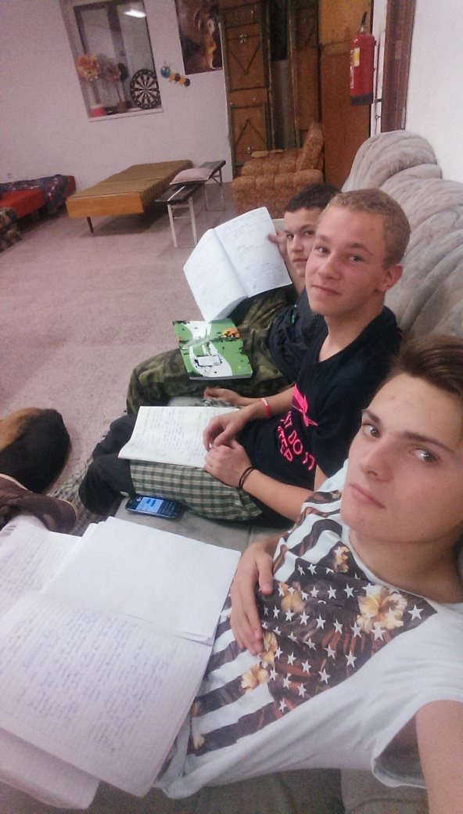

zapsal Marek Jarušek

